Begrippen uit de beeldende kunsten die we moeten kennen (Versie 20230430)

1. Het beeldvlak
► Onder het beeldvlak in de beeldende kunst verstaat men de ruimte waarin beeldelementen worden geplaatst. ◄
(Dus bij een schilderij ontstaat bijv. het beeldvlak op de ruimte van het doek, waarop de beeldelementen worden geschilderd)

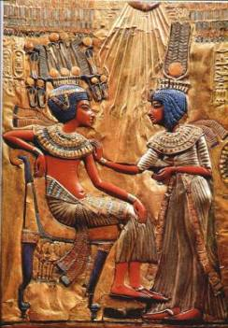
Beeldvlak (met daarop elementen in reliëf. Toetanchamon))

2. Diffuus licht
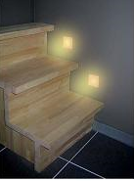
Het licht is mistig, niet helder

3. Clair obscur
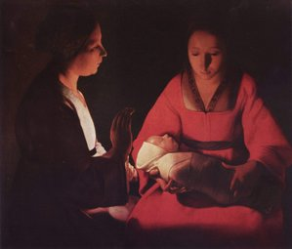
Bij Clair-Obscur is sprake van en sterke licht-donker werking. (Clair=licht; Obscur=donker). Het is niet altijd duidelijk wàt het licht veroorzaakt en waar het vandaan schijnt. Er is altijd ergens een fel licht, waardoor er ook donkere schaduwen zijn. Clair-Obscur stamt vooral van de Italiaanse schilder Caravaggio (1571-1610) en raakte erg in de mode in de Italiaanse barok, zo rond 1600 n.C. Ook Rembrandt werkte er veel mee!

4. Tegenlicht
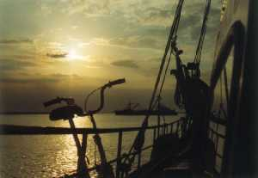
Er is tegen het licht in getekend, geschilderd, of gefotografeerd, waardoor de objecten heel donker afsteken tegen het licht.

5. Textuur
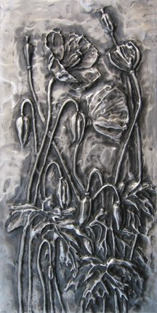
Textuur is hoe stoffelijk iets is; hoe dik en stevig het aan voelt.
6. Slagschaduw
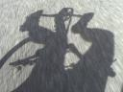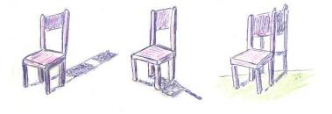
Valt er licht op een object dan zal er aan de andere kant een schaduw ontstaan. De schaduw die veroorzaakt wordt door het object heet slagschaduw. De slagschaduw is dicht bij een object het donkerst en vervaagt verder naar buiten toe.

7. Indirect licht
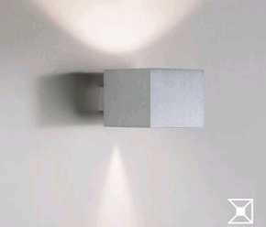
Licht valt zodanig, dat je wel het gevolg van het licht ziet, bijv. op een muur, maar niet de lichtbron zelf.

8. Weerkaatsing
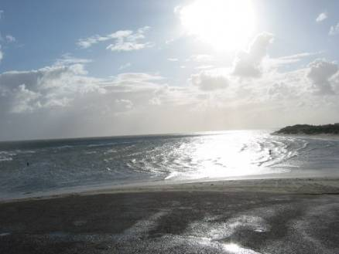
Een oppervlak weerkaatst het licht

9. Afsnijding
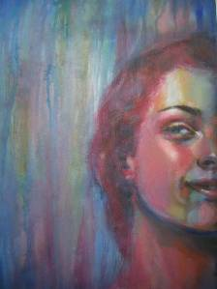
Een gedeelte van de voorstelling valt buiten het kader. Dit geeft extra ruimtesuggestie. Werd toegepast door de impressionisten, maar komt ook veel voor in de fotografie.

10. Kikvorsperspectief
Het standpunt is zo laag als dat van een kikker! Grashalmen bijv. lijken bomen. bomen.

11. Vogelvluchtperspectief
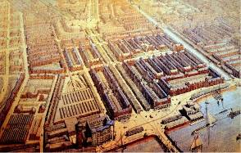
Vogelvluchtperspectief is dat de toeschouwer het standpunt in neemt van een vogel, die over het object of landschap vliegt. Kenmerk is, dat je geen horizon ziet, of een héél erg hoge horizon!

12a. Lijnperspectief
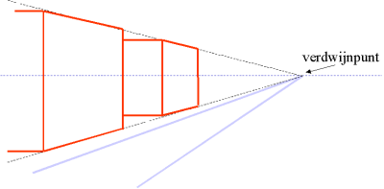
Voorwerpen “verdwijnen” in de verte door ze steeds kleiner te maken.

12b. Atmosferisch perspectief
Hieronder wordt verstaan, dat de wijze van schilderen perspectief kan versterken. Bijv. maakt de schilder de kleuren “dichtbij” feller. Verder weg vervagen de kleuren. Ze worden diffuus. Dit geeft de suggestie van diepte. (Voorbeeld: “Venus” van Giorgione. (1477-1510)
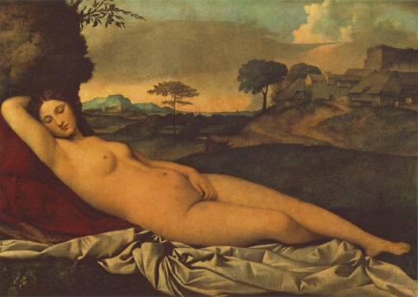
“Slapende Venus” van Giorgione. Voorbeeld van atmosferisch perspectief. Bekijk deze afbeelding via Google maar eens in kleur. Dan begrijp je het atmosferisch perspectief.

13. Ruimtelijkheid
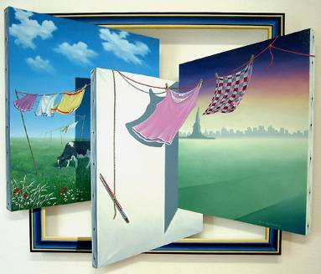
Ruimtelijkheid ontstaat door het toepassen van perspectief in een plat vlak.

14. Stapeling
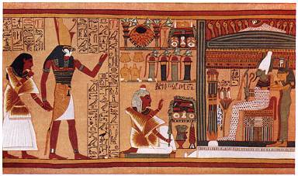
Stapeling is, dat je objecten boven elkaar ziet “gestapeld”, die in werkelijkheid niet zo gestapeld zijn. In het midden van deze Egyptische afbeelding zie je zo’n stapeling. Er zijn dan meerdere grondlijnen boven elkaar. (Kindertekeningen laten dit ook vaak zien.)

15. Omklapping
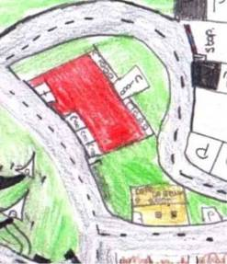
De beide gebouwen langs de weg op deze kindertekening zijn “omgeklapt”. Eigenlijk zou je die van boven moeten zien. Nu zie je de voorkant er van neergeklapt.

16. Overlapping
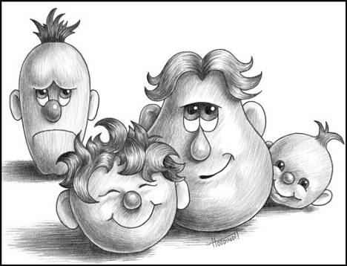
Bij overlapping liggen de figuren deels voor- en achter elkaar, waardoor je delen niet ziet. Dat zijn de overlappingen.

17. Spiegeling
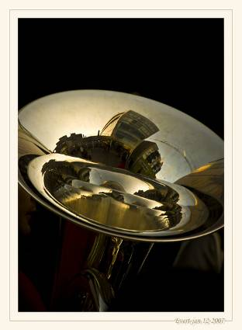
Bij een spiegeling ontstaat een bijzondere vorm van ruimtesuggestie. Gedeeltes van de niet direct zichtbare ruimte worden in de voorstelling gespiegeld afgebeeld. Hier zie je de werkelijke wereld gespiegeld in een trompet. Maar de werkelijke wereld zelf zie je niet.

15. Arcering
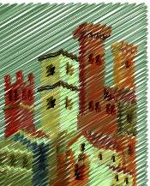
Arcering is, dat iets is getekend, of geschilderd, of uitgesneden in schuine, evenwijdige streepjes. Deze lopen meestal van linksonder naar schuin rechtsboven.
Maar je kunt natuurlijk ook horizontaal-, of verticaal arceren. Met de natuurlijke beweging van een hand, die tekent, worden de streepjes altijd schuin. Of de persoon links- of rechtshandig is, bepaalt richting van de schuine streepjes.

16. Contour
Contour wil zeggen dat van een figuur alleen, of vooral een buitenste lijn is weergegeven. De buitengrens van het object wordt met een contourlijn aangegeven.

17. Silhouet
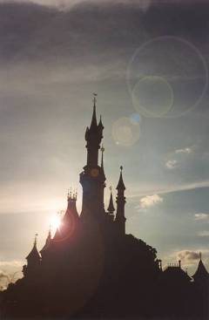
Bij een silhouet zie je van iets een totaal vlak, zonder dat je het oppervlak er van kunt onderscheiden.

18. Sfumato (Italiaans woord, dat “dampig”, “mistig” betekent)
Sfumato is een schildertechniek waarbij de omtrekken van onderwerpen in het schilderij wazig worden gemaakt, zodat de vormen wat vaag worden en de contouren onscherp. Het effect wordt bereikt door over het onderwerp verschillende transparante (= doorschijnende) lagen aan te brengen.
De sfumato-techniek is ontwikkeld in de 15e eeuw door Leonardo da Vinci. Door deze techniek staan zijn onderwerpen (zoals de Mona Lisa) niet stil en volkomen gefixeerd voor de achtergrond, maar lijken deze te leven en te bewegen.
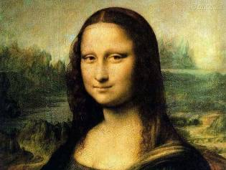
Bij de Mona Lisa van Leonardo da Vinci zie je “sfumato” o.a. rondom de ogen, waarbij de schaduwen geleidelijk oplossen “in het niets”. De schaduw van de hals doet dat ook. Kijk maar onder de kin. Maar ook de achtergrond met water (omgeving van waterrijk Ventië) is dampig, mistig. Sfumato dus!

19. Symmetrie
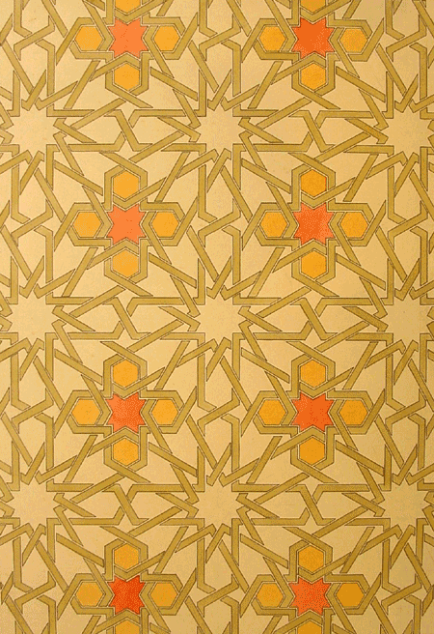
Bij symmetrie zie je links en rechts van een (denkbeeldige) lijn precies het zelfde. Het is eigenlijk hetzelfde als een spiegeling. Deze plaat stelt Islamitische kunst voor. Hoewel je geen verticale spiegellijn in het midden ziet, zijn de linker- en rechter helft precies gelijk en spiegelend, dus symmetrisch.

20. “En profil” en “en face”
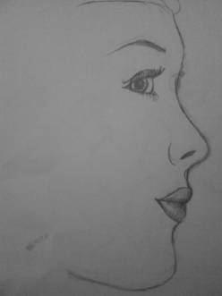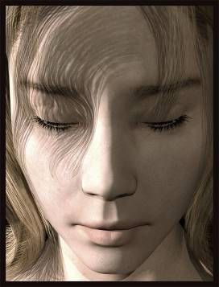
Links: Een gezicht bekijken “en profil”. Een Franse uitdrukking voor een gezicht dat je van de zijkant ziet, zodat je de lijn van voorhoofd, via neus, via lippen naar kin kunt volgen. Deze lijn vormt het profiel. Dit is makkelijker te tekenen dan een gezicht van voren: “en face”.

Rechts: Een gezicht bekijken “en face” is als je recht van voren in het gezicht kijkt. (Denk aan het Engelse woord face, dat gezicht betekent.)

0-0-0-0-0

